RUIMte voor BAARN

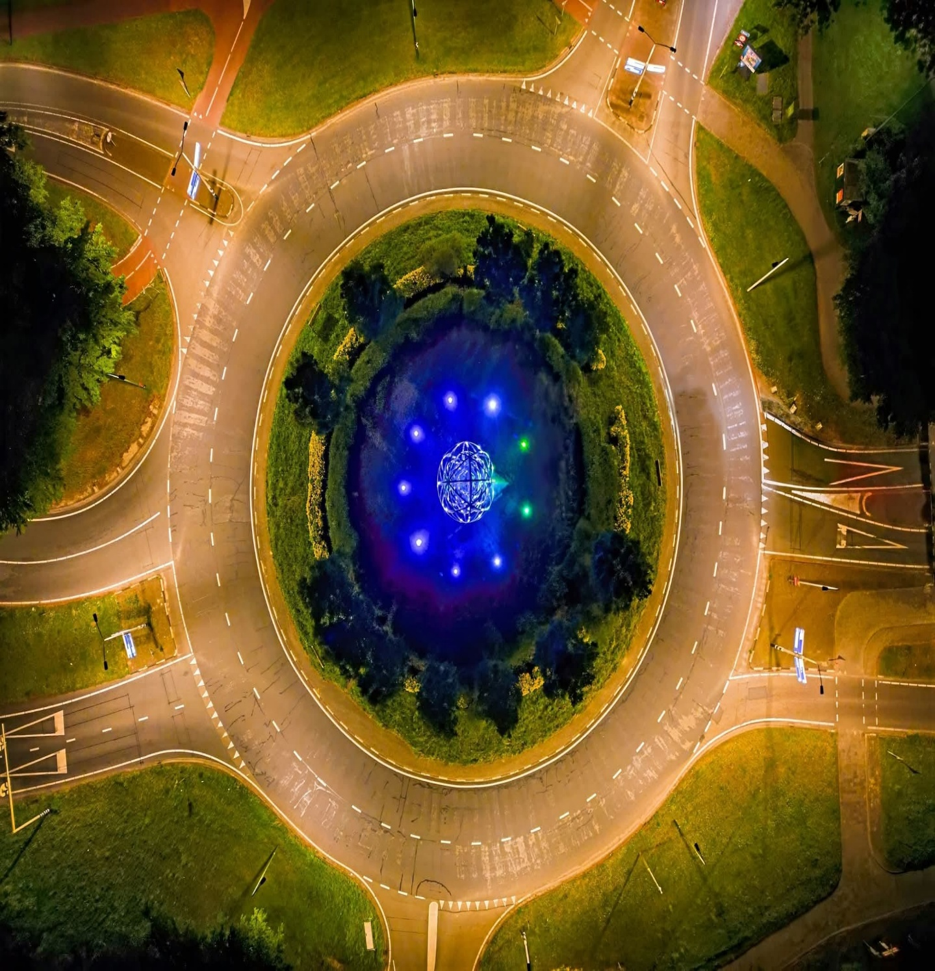

Verkiezings programma
ChristenUnie Baarn
2026 - 2030

Ruimte voor Baarn – ChristenUnie Baarn 2025
Dit verkiezingsprogramma daagt u uit om mee te denken én te doen. Want we staan in Baarn voor een belangrijke keuze: blijven we doen wat we al deden - of bouwen we samen aan een dorp waarin ook onze kinderen fijn kunnen leven?
Vandaag zien we een Baarn waarin inwoners zich lang niet altijd gehoord voelen. We zien urgente vragen rond duurzaamheid en woningnood. Maar daar kunnen we iets aan doen. Morgen kan Baarn ruimte bieden: ruimte voor mensen, met een eigen plek om te wonen, ruimte om duurzamer te leven en ruimte voor ondernemers. En we bieden ruimte omdat de gemeente echt kiest en focust op wat telt.
Laten we eerlijk zijn: als politieke partij kunnen we niet zonder inwoners. Baarnaars die heel goed zien wat er nu is en wat er kan zijn. Als Baarnse ChristenUnie willen we samen met inwoners aan de slag, gedreven door onze kernwaarden verantwoordelijkheid, eigenaarschap, rechtvaardigheid en hoop. Samen met u bouwen we aan een dorp waarin iedereen tot bloei kan komen en waarin we samen opstaan voor het goede.

Sociaal beleid – Ruimte voor eigenheid
In Baarn wonen jongeren, gezinnen, alleenstaanden en ouderen in Harmonie naast elkaar. Toch voelt niet iedereen zich gezien of gehoord.
Hoe het nu is:
Mensen staan er te vaak alleen voor. Ook in Baarn leven we in een individualistische tijd. Veel mensen krijgen niet de kans om bij te dragen zoals zij zouden willen. Drukte en uniformiteit bepalen vaak het beeld, waardoor de eigenheid van mensen in de knel komt.
Hoe het ook kan:
Een gemeente waarin iedereen de ruimte krijgt om zichzelf te zijn én verantwoordelijkheid neemt voor elkaar. Wij zien een Baarn voor ons boordevol sterke lokale netwerken – waar buurtbewoners, geloofsgemeenschappen, sportverenigingen, ondernemers en verenigingen samen een sociaal vangnet vormen. Zodat niemand tussen wal en schip valt. Een Baarn waarin we oog hebben voor onze medemensen en waar een eenvoudig en laagdrempelig gemeentelijk meldpunt helpt met gerichte, snelle en actieve ondersteuning, voor iedereen die het nodig heeft.

“Ruimte om te zijn wie je bent.”
We geven de unieke talenten en verschillen van mensen de ruimte, zonder iemand iets op te leggen. Dat betekent dat we initiatieven steunen die ontmoeting en begrip bevorderen. Denk aan buurtbarbecues, jongerenwerk, inloopochtenden voor senioren en andere activiteiten die mensen samenbrengen. Iedereen hoort erbij.
We streven naar zorg op maat, dichtbij huis, met aandacht voor familie en mantelzorgers – zodat er altijd iemand is die vraagt: “Hoe gaat het nu écht met je?”
Onze aanpak
- Ondersteuning van lokale vrijwilligersinitiatieven en buurtprojecten die eenzaamheid tegengaan en participatie bevorderen.
- Gerichte aandacht voor jongeren (bijvoorbeeld via een mentor of stageplek) én voor ouderen (zoals buurthulp of digitale cursussen).
- Toegankelijke gemeentelijke dienstverlening zonder onnodige bureaucratie.
- In elke wijk een eigen buurthuis met een laagdrempelig gemeentelijk meldpunt en ruimte voor ontmoeting.
Zo creëren we ruimte voor eigenheid: ruimte om jezelf te zijn in een gemeenschap die met elkaar meeleeft.

Duurzaamheid – Duurzame ruimte
De gevolgen van klimaatverandering en vervuiling zijn ook in Baarn zichtbaar: hoge energierekeningen, warme zomers en wateroverlast na hevige regenbuien.
Hoe het nu is:
Duurzaamheid lijkt soms ‘ver van ons bed’, en mensen wijzen naar elkaar: “Laat iemand anders het eerst maar doen.” Je huis isoleren, een warmtepomp of zonnepanelen, het is voor veel Baarnaars te duur.
Hoe het ook kan:
Een groene, toekomstbestendige gemeente, waarin duurzaamheid geen verplichting is, maar een houding van ons allemaal. Rentmeesterschap – zorgvuldig omgaan met de schepping – begint bij onszelf, samen.
“Kleine stap, groots effect.”
Elke inwoner en elke straat kan verschil maken. Stel u voor: steeds meer zonnepanelen en groene daken, minder tegels in tuinen, meer groen, regenwateropvang en composteren. Inwoners die elkaar helpen bij energiebesparing; bedrijven die innoveren; de gemeente die duurzaam inkoopt en gebouwen energiezuinig maakt.
We doen al veel als individuen, maar wat als we het samen doen?
Wijkgericht werken met buurtbatterijen, gezamenlijke inkoop, vergroening en waterbesparing. Inwoners en gemeente wachten te vaak op elkaar. Terwijl de gemeente met goed en gericht beleid mensen juist de ruimte kan geven om zelf duurzamer te leven. De kracht zit dus in samenwerking. Duurzaamheid is voor ons geen reeks losse projecten, maar een houding.
Onze speerpunten
- Baarn klimaatbewust: werken aan een klimaatneutrale gemeente.
- Samen doen: buurtmoestuinen, community gardens, deelauto’s en energiecoöperaties krijgen steun.
- Gezonde leefomgeving: bescherming van parken en bossen, betere luchtkwaliteit, fietsen en lopen stimuleren.
- Wijkgerichte aanpak: lokale samenwerking versterken, de gemeente maakt duurzame maatregelen aan je huis (isoleren, warmtepomp, zonnepanelen, etc. laagdrempelig en beter betaalbaar).
- Geen grote windturbines of zonnevelden: liever innovatieve oplossingen zoals energieopwekking uit water. En eerst kijken naar parkeerplaatsen, die overdekt kunnen worden met zonnepanelen.
Zo ontstaat duurzame ruimte in Baarn: een omgeving die gezond en leefbaar blijft voor onze kinderen en kleinkinderen.

Woningnood – Ruimte voor een eigen thuis
Een passend en betaalbaar huis is voor veel mensen in Baarn moeilijk te vinden.
Hoe het nu is:
Starters wonen noodgedwongen langer thuis, alleenstaanden vinden geen geschikte woning, ouderen blijven in een te groot huis omdat er geen alternatief is, gescheiden ouders kunnen niet uit elkaar, wachtlijsten zijn lang en koopwoningen zijn duur.
Hoe het ook kan:
Een Baarn waar iedereen een huis kan vinden – starters, gezinnen, ouderen, mensen met een beperking en anderen die kwetsbaar zijn. Waar kunnen we woningen toevoegen, zonder de charme en natuur van Baarn te schaden? We staan open voor hofjes, flexwoningen, levensloopbestendige appartementen, tiny houses en het transformeren van leegstaande gebouwen.

Onze plannen voor wonen
- Versneld bouwen met kwaliteit. Werken aan snellere procedures.
- Meer betaalbare huur- en koopwoningen in elk nieuw project.
- Doorstroming stimuleren door senioren aantrekkelijke alternatieven te bieden.
- Actief overleg met Eemnes en Soest over woningbouwlocaties.
Twee grote nieuwe woningprojecten in de natuur zijn misschien niet wenselijk, maar wél noodzakelijk. We moeten durven kiezen: wonen of polder. Maar wat als we kúnnen wonen in het groen zónder de natuur te beschadigen?
- Bouwen op palen
- Natuurinclusief bouwen
- Versterken van biodiversiteit
- Woonwijken die opgaan in het landschap
Zo creëren we ruimte voor een eigen thuis dat opgaat in de natuur, zonder dat de natuur daaronder lijdt. En we bouwen aan wijken waar je je welkom voelt en waar buren naar elkaar omkijken.

Financiën – Ruimte door focus
Een gemeentebudget is geen grabbelton: elke euro kan maar één keer worden uitgegeven.
Hoe het nu is:
Veel plannen stranden door geldgebrek, gebrek aan focus of te weinig capaciteit. Alles tegelijk willen doen leidt tot verspilling en frustratie.
Hoe het ook kan:
Een gemeente die realistisch kiest, middelen koppelt aan duidelijke doelen en doet wat zij belooft.
“Focus geeft ruimte.”
We houden lokale lasten zo stabiel mogelijk. Gemeenschapsgeld moet merkbaar resultaat opleveren. We communiceren duidelijk en eerlijk: beter een paar dingen écht goed dan tien dingen half.

Financieel beleid in de praktijk
- Transparante verantwoording
- Voorrang voor essentiële voorzieningen
- Innovatiefonds voor goede ideeën
- Investeren in systemen die efficiëntie en kwaliteit vergroten
Zo ontstaat financiële ruimte voor wat écht telt.

Knelpunten die we snel willen oplossen
- De Speeldoos blijft op de huidige locatie en wordt volledig vernieuwd.
- Hoofdstraat 1 en het Nutsgebouw worden samen het culturele en maatschappelijke hart van Baarn.
- Voor 2030 ligt er een plan met buurgemeenten voor een nieuwe, duurzame, natuurversterkende woonwijk.
- Een inclusieve jeugdvisie, met werkende voorzieningen voor kinderen met een beperking of psychische problemen.
- Een jeugdteam om wachttijden te verkorten en gezinnen die hulp nodig hebben direct te helpen.
- De jongeren in de pekingtuin een eigen plek geven, waar zij kunnen samenkomen beschikking hebben over wifi (speeltuin voor jong volwassenen ( 15 – 18 jaar)
- Baarnse basisscholen worden mobielvrij: sociale interactie is essentieel.
- Aanleg van een PlayFountain in de Pekingtuin.
- Evenementenbelasting voor evenementen met meer dan 1.000 bezoekers.
- Aanpak overlast Lage Vuursche: betere regulering, toerismevisie en bescherming van inwoners.

Samen aan de slag
Ruimte is wat we willen bieden: ruimte voor eigenheid, duurzame ruimte, ruimte voor een eigen thuis en ruimte door focus. Heeft u ideeën voor uw buurt, kansen voor een groener Baarn, of wilt u zich inzetten voor andere Baarnaars? Laat het ons weten en sluit u aan.
Samen bouwen we aan een Baarn vol ruimte en mogelijkheden.

